Итоговая проверочная работа по ИЗО. 3 класс.

1. Выбери ответ, в котором указаны основные цвета.
а) красный, жёлтый, зелёный
б) оранжевый, фиолетовый, зелёный
в) красный, синий, жёлтый

2. Для того, чтобы цвета стали тёмными в них добавляют…?
а) красный
б) синий
в) черный

3. Как изменяются предметы, которые дальше от линии горизонта?
а) становятся ярче б) становятся тускнее
в) становятся мельче г) становятся крупнее

4. Напиши жанры изобразительного искусства.
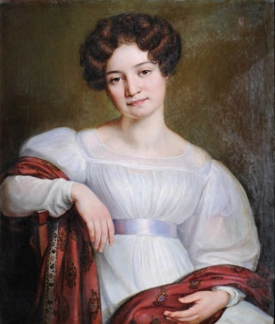
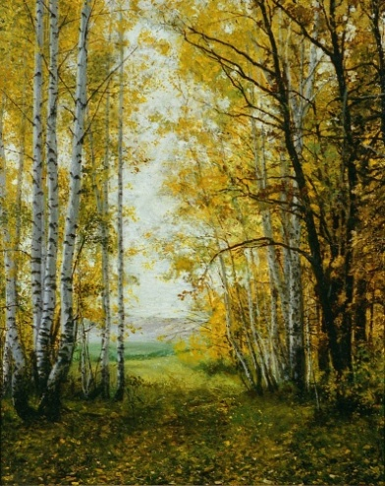
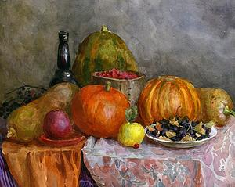

__________________________________________________________________

5. Как называется изображение, сопровождающее текст в книге?
_________________________________________
6. Реши художественные примеры
Красный + желтый = ______________________________________
Синий + желтый = _________________________
Красный + синий = ________________________
7. Какие цвета относятся к холодным, какие - к теплым? (распредели по группам, исключи лишние)
Алый, синий, лиловый, белый, оранжевый, жёлтый, голубой, персиковый, черный.
8. Напиши 2 известных музея изобразительного искусства России.
_______________________________________________________________
9. Напиши 3 фамилии русских художников, которые тебе известны.
_______________________________________________________________
10. Создай тематическую композицию на одну из предложенных ниже тем:
«Весна пришла», «Иллюстрация к русской народной сказке», «Праздник», «Моё любимое животное».

